 | Агентство "ДемоТоп"  г. Москва, ул. Новолесная, д. 8, офис 42  agency@demotop.com  +7 495 000-00-00

Комплексный отчет по продвижению
Мебель Маркет

 | Отчетный период с 1 июня 2026 по 30 июня 2026  в сравнении с периодом с 1 мая 2026 по 31 мая 2026

Ваш менеджер: | Анна Смирнова  +7 495 000-00-00

Содержание отчета
Итоги комплексного продвижения
Общая посещаемость и поведенческие факторы
Распределение трафика по каналам
Распределение трафика по поисковым системам
Динамика переходов из поисковых систем за отчетный период
Динамика поискового трафика
Тип устройств, с которых были переходы за отчетный период
География посетителей
Google Search Console: эффективность в поиске
Google Search Console: ТОП поисковых запросов
Яндекс.Вебмастер: эффективность в поиске
Конверсии по всем источникам
Распределение конверсий по каналам
Конверсии из поисковых систем
Статистика по звонкам
Источники звонков
Электронная коммерция
Доход по источникам трафика
Популярные категории товаров
Популярные товары
Популярные посадочные страницы по всем источникам
Популярные посадочные страницы из поисковых систем
Общая статистика по позициям
Видимость запросов по проекту
Позиции в поисковых системах
Популярные посадочные страницы из контекстной рекламы
Конверсии из контекстной рекламы
Яндекс.Директ: общие показатели и поведенческие факторы
Яндекс.Директ: кампании
Яндекс.Директ: конверсии
Google Реклама: общие показатели и поведенческие факторы
Google Реклама: кампании
Google Реклама: конверсии
Популярные посадочные страницы из социальных сетей
Конверсии из социальных сетей
VK Реклама: общие показатели
VK Реклама: кампании
VK Реклама: объявления
Facebook: общие показатели
Facebook: кампании
Facebook: объявления
ВКонтакте сообщество: общие показатели
ВКонтакте сообщество: динамика подписчиков
ВКонтакте сообщество: охват и просмотры
ВКонтакте сообщество: вовлечённость
ВКонтакте сообщество: топ публикаций
Проделанная работа
Планируемая работа

Итоги комплексного продвижения
Комплексный отчет по продвижению интернет-магазина «Мебель Маркет» показывает результат работы сразу по нескольким направлениям: SEO, контекстная реклама, таргетированная реклама, SMM-продвижение сообщества, конверсии, звонки и продажи.
- SEO: выросли поисковый трафик, видимость и позиции по коммерческим запросам.
- Контекстная реклама: Яндекс.Директ и Google Реклама приводят целевые переходы, заявки и покупки по ключевым категориям.
- Таргетированная реклама: VK Ads и Facebook усиливают спрос через ремаркетинг, похожие аудитории и товарные креативы.
- SMM: сообщество ВКонтакте растет по охвату, вовлеченности, подписчикам и качеству контента.
- Продажи: ecommerce-блоки показывают, какие каналы, категории и товары дают коммерческий результат.
Главный вывод для клиента: рост складывается не из одного канала, а из связки поиска, рекламы, социальных сетей, контента и аналитики. Следующий фокус - усиливать направления с подтвержденными заявками и продажами, а слабые страницы, креативы и аудитории дорабатывать точечно.

Общая посещаемость и поведенческие факторы
Общая динамика положительная: выросли визиты, просмотры и количество пользователей. Это значит, что сайт стал получать больше заинтересованного трафика.
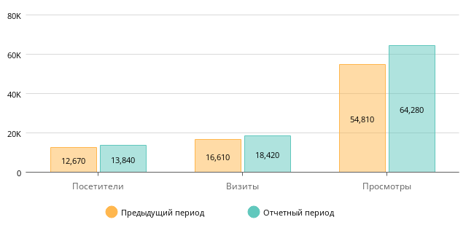
Количество посетителей: | Количество визитов: | Количество просмотров:
13840 ^{+9%} | 18420 ^{+11%} | 64280 ^{+17%}
Глубина просмотра | Длительность визита | Показатель отказов
3.49 ^{+6%} | 02:56 ^{+9%} | 24% ⁻³

Рост посещаемости сопровождается улучшением поведения: пользователи смотрят больше страниц, дольше остаются на сайте и реже уходят сразу.

Распределение трафика по каналам
Здесь видно, из каких каналов пользователи приходят в «Мебель Маркет». Для SEO в первую очередь смотрим на строку «Поисковые системы».
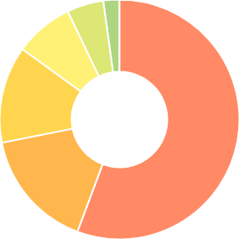
   | Поисковые системы | 10260 ^{+14%}
   | Прямые заходы | 2980 ^{+9%}
   | Переходы по рекламе | 2410 ^{+8%}
   | Переходы из социальных сетей | 1460 ^{+14%}
   | Переходы по ссылкам | 910 ^{-4%}
   | Email-рассылки | 400 ^{+5%}

№ | Источник | Визиты | Отказы | Глубина просмотра | Время на сайте
1 | Поисковые системы | 10260 ^{+14%} | 22% ^{-2%} | 3.72 ^{+5%} | 03:04 ^{+6%}
2 | Прямые заходы | 2980 ^{+9%} | 25% ^{-2%} | 3.18 ^{+5%} | 02:41 ^{+6%}
3 | Переходы по рекламе | 2410 ^{+8%} | 31% ^{-2%} | 2.91 ^{+2%} | 02:22 ^{+4%}
4 | Переходы из социальных сетей | 1460 ^{+14%} | 34% ^{-2%} | 2.67 ^{+6%} | 02:06 ^{+7%}
5 | Переходы по ссылкам | 910 ^{-4%} | 29% ^{-1%} | 3.08 ^{+5%} | 02:34 ^{+3%}
6 | Email-рассылки | 400 ^{+5%} | 18% ^{-2%} | 4.21 ^{+6%} | 03:38 ^{+6%}
Поисковый канал остается крупнейшим источником посещений. Рост прямых заходов тоже полезен: часть пользователей сначала находит магазин в поиске, а позже возвращается напрямую.

Распределение трафика по поисковым системам
Блок показывает, из каких поисковых систем приходят покупатели. Основную долю дает Яндекс, но Google также показывает стабильный рост.
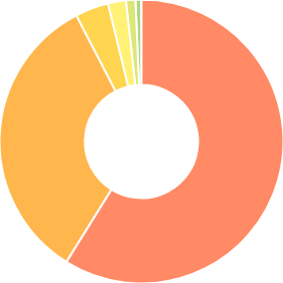
   | Яндекс | 6040 ^{+13%}
   | Google | 3440 ^{+12%}
   | Mail.ru | 390 ^{-7%}
   | Bing | 210 ^{+40%}
   | DuckDuckGo | 110 ^{+38%}
   | Другие поисковые системы | 70 ^{+17%}

При планировании работ учитываем обе системы: в Яндексе быстрее виден эффект по коммерческим категориям, а в Google есть потенциал по информационным и товарным страницам.

Динамика переходов из поисковых систем за отчетный период
График показывает ежедневную динамику переходов из поисковых систем. Он помогает понять, был ли рост стабильным или связан с разовым всплеском.
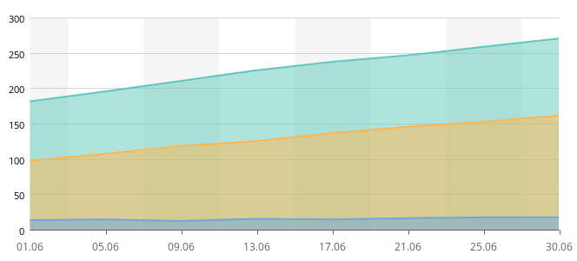
 | № | Поисковая система | Визиты | Отказы | Глубина просмотра | Время на сайте
 | 1 | Яндекс | 6040^{+13%} 5360 | 21%^{-2%} 23% | 3.81^{+5%} 3.64 | 03:12^{+6%} 03:01
 | 2 | Google | 3440^{+12%} 3060 | 24%^{-3%} 27% | 3.54^{+6%} 3.35 | 02:56^{+8%} 02:43
 | 3 | Mail.ru | 390^{-7%} 420 | 29%^{-2%} 31% | 3.12^{+3%} 3.02 | 02:34^{+5%} 02:26
Эти данные учитываются при выборе приоритетных страниц и задач на следующий период.

Динамика поискового трафика
Поисковый трафик рос ровно в течение месяца, без резких просадок после технических работ и обновлений контента.
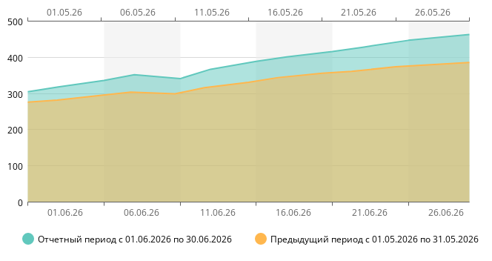
Визиты | Отказы | Глубина просмотров | Время на сайте
10260 ↑ | 22% ↓ | 3.72 ↑ | 03:04 ↑
9020 | 24% | 3.55 | 02:53

Динамика подтверждает, что рост не сформирован одним всплеском, а распределен по всему периоду.

Тип устройств, с которых были переходы за отчетный период
Мобильные устройства дают большую часть органического трафика, поэтому скорость и удобство карточек товара на смартфонах остаются приоритетом.
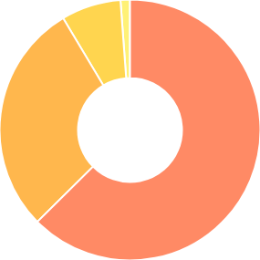
   | Смартфоны | 6420 ^{+13%}
   | ПК | 2960 ^{+12%}
   | Планшеты | 760 ^{+25%}
   | Smart TV | 120 ^{+33%}

№ | Тип устройства | Визиты | Отказы | Глубина просмотра | Время на сайте
1 | Смартфоны | 6420 | 25% | 3.34 | 02:38
2 | ПК | 2960 | 18% | 4.18 | 03:42
3 | Планшеты | 760 | 23% | 3.56 | 02:57
4 | Smart TV | 120 | 38% | 2.12 | 01:21
Эти данные учитываются при выборе приоритетных страниц и задач на следующий период.

География посетителей
Основной органический спрос сосредоточен в Москве и крупных городах. Регионы показывают стабильный прирост после расширения страниц доставки.
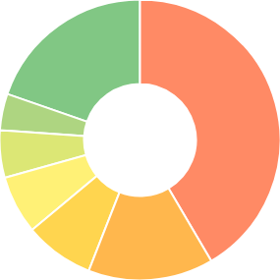
   | Москва и область | 4260 ^{+12%}
   | Санкт-Петербург | 1480 ^{+12%}
   | Краснодарский край | 820 ^{+19%}
   | Свердловская область | 690 ^{+13%}
   | Татарстан | 560 ^{+17%}
   | Новосибирская область | 430 ^{+13%}
   | Другие | 2020 ^{+17%}

№ | Регион | Визиты | Отказы | Глубина просмотра | Время на сайте
1 | Москва и область | 4260 | 20% | 3.91 | 03:14
2 | Санкт-Петербург | 1480 | 22% | 3.74 | 03:02
3 | Краснодарский край | 820 | 25% | 3.36 | 02:41
4 | Свердловская область | 690 | 27% | 3.22 | 02:33
5 | Татарстан | 560 | 28% | 3.18 | 02:29
6 | Новосибирская область | 430 | 30% | 3.05 | 02:17
7 | Нижегородская область | 360 | 31% | 3 | 02:12
8 | Ростовская область | 320 | 32% | 2.94 | 02:08
Эти данные учитываются при выборе приоритетных страниц и задач на следующий период.

Google Search Console: эффективность в поиске
Google Search Console показывает, как сайт виден в Google до перехода пользователя на сайт: сколько раз страницы показали в поиске и сколько раз по ним кликнули.
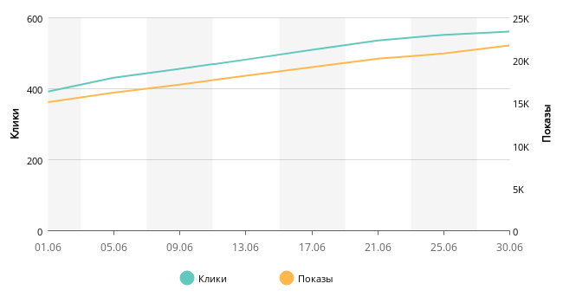
Всего кликов | Всего показов | CTR | Ср. позиция
3920 ↑ | 148600 ↑ | 2.6% ↑ | 11.6 ↑
3350 | 132400 | 2.5% | 13.2

Сайт стал чаще появляться в Google и получает больше переходов по релевантным запросам.

Google Search Console: ТОП поисковых запросов
В Google хорошо растут запросы по матрасам, столам и детской мебели, где была усилена структура посадочных страниц.
№ | Запрос | Клики | Показы | CTR | Ср. позиция
1 | матрас ортопедический 160х200 | 420 | 12800 | 3.3% | 8.4
2 | обеденный стол массив | 360 | 9800 | 3.7% | 9.1
3 | детская кровать с ящиками | 310 | 9100 | 3.4% | 10.2
4 | кровать с подъемным механизмом | 295 | 8600 | 3.4% | 8.8
5 | шкаф купе на заказ | 260 | 7900 | 3.3% | 12.7
6 | мебель для прихожей современная | 220 | 6900 | 3.2% | 13.6
7 | комод белый в спальню | 190 | 5600 | 3.4% | 11.8
8 | диван угловой купить | 170 | 5400 | 3.1% | 10.9
9 | модульный диван цена | 148 | 4700 | 3.1% | 12.2
10 | кровать двуспальная недорого | 126 | 4300 | 2.9% | 14.1
Запросы с позицией 8-14 стоит поддержать расширенными сниппетами и дополнительными блоками контента.

Яндекс.Вебмастер: эффективность в поиске
Яндекс.Вебмастер показывает, как страницы «Мебель Маркет» отображаются в Яндексе: показы, клики и среднюю позицию в выдаче.
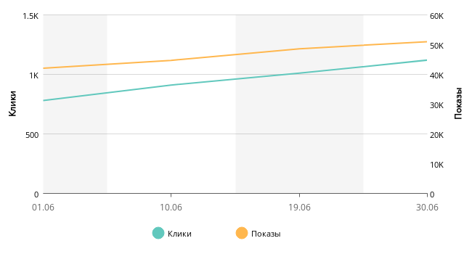
Всего кликов | Всего показов | CTR | Ср. позиция
3820 ↑ | 186400 ↑ | 2% ↑ | 12.7 ↑
3350 | 171900 | 1.9% | 13.8

Рост кликов при улучшении средней позиции означает, что поисковая выдача стала чаще приводить покупателей на нужные категории.

Конверсии по всем источникам
Количество целевых действий выросло вместе с органическим трафиком, при этом конверсия сохранилась на стабильном уровне.
Заказ в корзине
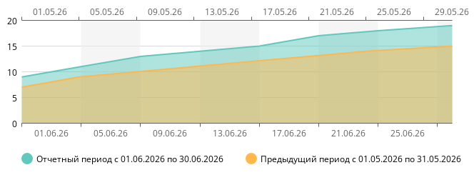
Достижения цели: | Конверсия: | Цена одной конверсии:
116^{+27%} | 0.63%^{+0.14} | 7453.45р.^{-17%}

Заявка на консультацию
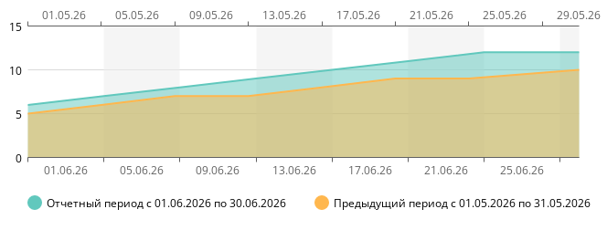
Достижения цели: | Конверсия: | Цена одной конверсии:
75^{+23%} | 0.41%^{+0.08} | 11528р.^{-14%}

Рост целевых действий подтверждает, что увеличение трафика идет за счет релевантных страниц и запросов.

Распределение конверсий по каналам
Поисковые системы дают наибольший объем целевых действий и сохраняют стабильную долю в общей структуре конверсий.
Заказ в корзине
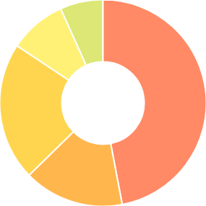
   | Переходы из поисковых систем | 126 ^{+21%}
   | Прямые заходы | 42 ^{+11%}
   | Переходы по рекламе | 58 ^{+9%}
   | Переходы из социальных сетей | 24 ^{+20%}
   | Переходы по ссылкам | 18 ^{-5%}

Заявка на консультацию
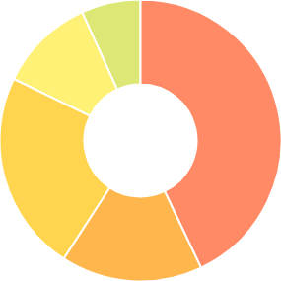
   | Переходы из поисковых систем | 82 ^{+21%}
   | Прямые заходы | 31 ^{+11%}
   | Переходы по рекламе | 44 ^{+13%}
   | Переходы из социальных сетей | 21 ^{+17%}
   | Переходы по ссылкам | 13 ^{+8%}

Органический канал лидирует по объему, поэтому дальнейшее расширение семантики напрямую влияет на итоговые заявки.

Конверсии из поисковых систем
Из поискового канала растут обе ключевые цели: пользователи чаще добавляют товары в корзину и отправляют заявки на консультацию.
Заказ в корзине
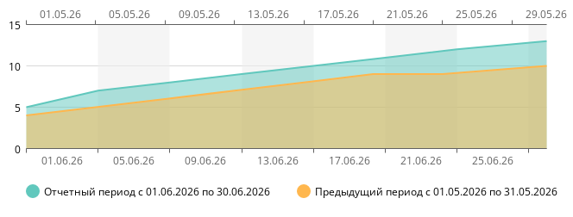
Достижения цели: | Конверсия: | Цена одной конверсии:
75^{+29%} | 0.41%^{+0.1} | 2466.67р.^{-15%}

Заявка на консультацию
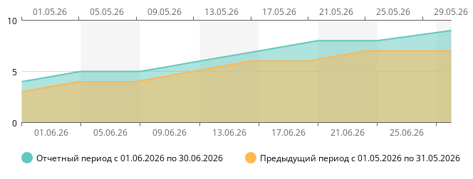
Достижения цели: | Конверсия: | Цена одной конверсии:
52^{+24%} | 0.28%^{+0.05} | 3557.69р.^{-11%}

Поисковые конверсии растут быстрее общего трафика, что говорит о повышении релевантности посадочных страниц.

Статистика по звонкам
Звонки остаются важным дополнительным способом покупки мебели: часть пользователей приходит из поиска, но оформляет заказ после консультации.
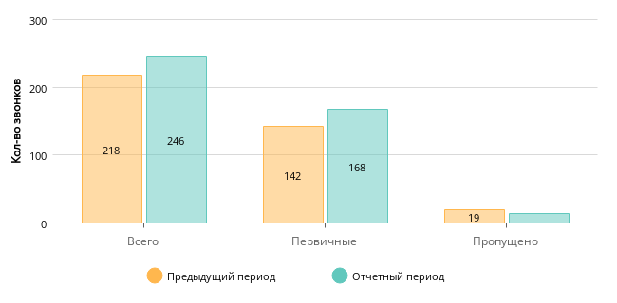
Количество звонков: | Первичных звонков: | Пропущенных звонков:
246 ^{+13%} | 168 ^{+18%} | 14 ^{-26%}
Среднее время разговора: | Среднее ожидания ответа: | Средняя цена звонка:
03:34 ^{+9%} | 00:18 ^{-25%} | 320р. ^{-6%}
Расходы на звонки: 78 720р. ^{+6%}

Эти данные учитываются при выборе приоритетных страниц и задач на следующий период.

Источники звонков
Больше всего звонков дает органический поиск, особенно по запросам с выбором модели, размера и условий доставки.
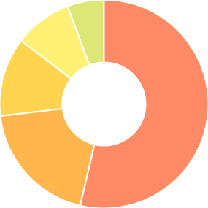
   | Переходы из поисковых систем | 132 ^{+19%}
   | Прямые заходы | 48 ^{+9%}
   | Переходы с сайтов | 30 ^{+15%}
   | Переходы из рекламы | 22 ^{-8%}
   | Переходы из социальных сетей | 14 ^{+8%}

№ | Источник | Звонков | Пропущено | Стоимость 1 звонка | Общая стоимость
1 | Переходы из поисковых систем | 132 | 6 | 290 | 38280
2 | Прямые заходы | 48 | 3 | 310 | 14880
3 | Переходы с сайтов | 30 | 2 | 330 | 9900
4 | Переходы из рекламы | 22 | 2 | 410 | 9020
5 | Переходы из социальных сетей | 14 | 1 | 390 | 5460
Эти данные учитываются при выборе приоритетных страниц и задач на следующий период.

Электронная коммерция
Продажи из интернет-магазина растут вместе с органическим спросом: увеличилось количество покупок, средний доход с визита и общая выручка.
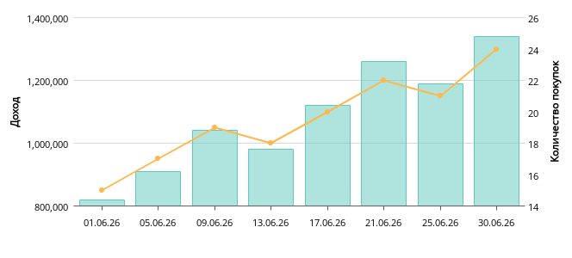
Количество посетителей: | Количество покупок: | Конверсия в покупку:
24860 ^{+11%} | 512 ^{+17%} | 2.06% ^{+0.11}
Средний доход с визита: | Средний чек: | Доход:
1 157р. ^{+8%} | 56 172р. ^{+3%} | 28 760 000р. ^{+20%}

Рост выручки поддержан не только трафиком: средний чек и конверсия также выше прошлого периода.

Доход по источникам трафика
Основной вклад в покупки дают поисковые системы, при этом прямые заходы и переходы с сайтов поддерживают повторные продажи.
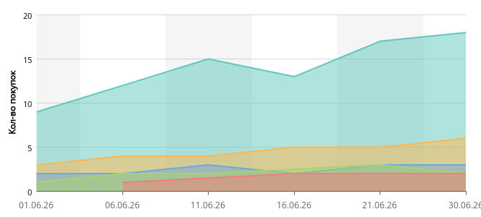
 | № | Источник | Визитов | Кол-во покупок | Ср. чек | Доход
 | 1 | Переходы из поисковых систем | 13640 | 286 | 56958р. | 16290000р.
 | 2 | Прямые заходы | 4380 | 92 | 55761р. | 5130000р.
 | 3 | Переходы с сайтов | 2560 | 48 | 55000р. | 2640000р.
 | 4 | Переходы из рекламы | 2180 | 42 | 55000р. | 2310000р.
 | 5 | Переходы из социальных сетей | 1260 | 24 | 55417р. | 1330000р.
 | 6 | Рассылки | 840 | 20 | 53000р. | 1060000р.
Органика не только приводит больше пользователей, но и дает наибольшую долю покупок и выручки.

Популярные категории товаров
Больше всего покупок приходится на мягкую мебель и спальни, где поисковая видимость выросла сильнее всего.
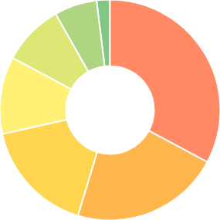
   | Диваны | 168 ^{+21%}
   | Кровати | 112 ^{+17%}
   | Матрасы | 86 ^{+21%}
   | Шкафы-купе | 58 ^{+21%}
   | Столы и стулья | 46 ^{+10%}
   | Комоды | 32 ^{+10%}
   | Другие | 10 ^{-23%}

№ | Категория | Кол-во покупок | Ср. чек | Доход
1 | Диваны | 168 | 60000р. | 10080000р.
2 | Кровати | 112 | 65000р. | 7280000р.
3 | Матрасы | 86 | 35000р. | 3010000р.
4 | Шкафы-купе | 58 | 70000р. | 4060000р.
5 | Столы и стулья | 46 | 45000р. | 2070000р.
6 | Комоды | 32 | 35000р. | 1120000р.
Категории с максимальным поисковым спросом остаются основным драйвером продаж.

Популярные товары
В топ продаж попали товары из категорий, по которым в SEO-работах обновлялись тексты, фильтры и карточки.
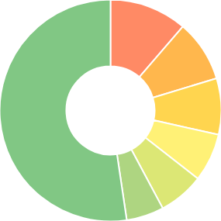
   | Угловой диван Nord | 58 ^{+23%}
   | Кровать Oslo 160x200 | 46 ^{+18%}
   | Матрас Balance 160x200 | 42 ^{+24%}
   | Шкаф-купе Loft 180 | 36 ^{+16%}
   | Диван-кровать Milan | 34 ^{+17%}
   | Обеденный стол Verona | 28 ^{+17%}
   | Другие | 268 ^{+15%}

№ | Категория | Кол-во покупок | Доход
1 | Угловой диван Nord | 58 | 3480000р.
2 | Кровать Oslo 160x200 | 46 | 2990000р.
3 | Матрас Balance 160x200 | 42 | 1470000р.
4 | Шкаф-купе Loft 180 | 36 | 2520000р.
5 | Диван-кровать Milan | 34 | 1870000р.
6 | Обеденный стол Verona | 28 | 1260000р.
Лучшие карточки стоит использовать как шаблон для доработки описаний, микроразметки и внутренней перелинковки.

Популярные посадочные страницы по всем источникам
В топе посадочных страниц остаются категории с высоким коммерческим спросом и обновленные карточки популярных товаров.
№ | URL | Визитов
1 | https://mebel-market.com/divany/ | 2140^{+14%}
2 | https://mebel-market.com/krovati/ | 1580^{+14%}
3 | https://mebel-market.com/shkafy-kupe/ | 1260^{+14%}
4 | https://mebel-market.com/matrasy/160x200/ | 1040^{+17%}
5 | https://mebel-market.com/divany/uglovye/ | 920^{+21%}
6 | https://mebel-market.com/stoly/obedennye/ | 710^{+9%}
7 | https://mebel-market.com/komody/ | 620^{+9%}
8 | https://mebel-market.com/detskaya/krovati/ | 540^{+13%}
9 | https://mebel-market.com/prihozhie/ | 470^{+15%}
10 | https://mebel-market.com/dostavka/ | 380^{+12%}
Приоритетные категории растут быстрее средних значений по сайту, что подтверждает корректный выбор SEO-фокуса.

Популярные посадочные страницы из поисковых систем
Из поиска лучше всего работают страницы категорий, где доработаны тексты, фильтры и коммерческие элементы.
№ | URL | Визитов
1 | https://mebel-market.com/divany/ | 1460^{+18%}
2 | https://mebel-market.com/krovati/ | 1120^{+17%}
3 | https://mebel-market.com/shkafy-kupe/ | 860^{+21%}
4 | https://mebel-market.com/matrasy/160x200/ | 780^{+26%}
5 | https://mebel-market.com/divany/uglovye/ | 690^{+28%}
6 | https://mebel-market.com/stoly/obedennye/ | 520^{+13%}
7 | https://mebel-market.com/komody/ | 440^{+13%}
8 | https://mebel-market.com/detskaya/krovati/ | 390^{+18%}
9 | https://mebel-market.com/prihozhie/ | 330^{+18%}
10 | https://mebel-market.com/dostavka/ | 240^{+14%}
Наибольший потенциал остается у страниц, которые находятся на позициях 8-15 и уже получают заметный поисковый трафик.

Общая статистика по позициям
По приоритетному семантическому ядру выросла доля запросов в ТОП-10, средняя позиция улучшилась за счет категорий диванов и кроватей.
Всего запросов: | Видимость: | Средняя позиция:
140 ⁺⁸ | 42.8% ^{-5%} | 18.6 ⁻³
Позиций улучшилось: | Позиций без изменений: | Позиций ухудшилось:
48 | 75 | 17
Кол-во в ТОП-1: | Кол-во в ТОП-3: | Кол-во в ТОП-5:
8 ⁺² | 18 ⁺⁴ | 31 ⁺⁷
Кол-во в ТОП-10: | Кол-во в ТОП-30: | Кол-во в ТОП-50:
57 ⁺¹¹ | 92 ⁺¹² | 118 ⁺¹⁰

Основной рост пришелся на страницы, где были доработаны мета-теги, коммерческие блоки и внутренняя перелинковка.

Видимость запросов по проекту
Видимость растет плавно: после технических правок поисковые системы начали лучше ранжировать коммерческие категории.
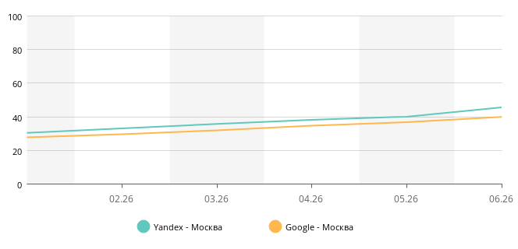
Положительная динамика есть в обеих поисковых системах, сильнее всего — в Яндексе по московскому региону.

Позиции в поисковых системах
Ниже показаны ключевые фразы, по которым заметна динамика после оптимизации посадочных страниц.
Yandex - Москва
№ | Поисковая фраза | 01.12.25 | 31.05.26 | 30.06.26 | Сравнение с первым месяцем
1 | купить диван с доставкой  https://mebel-market.com/divany/ | 18 | 12 | 7⁺⁵ | +11
2 | модульные диваны цена  https://mebel-market.com/divany/modulnye/ | 24 | 15 | 9⁺⁶ | +15
3 | угловой диван для гостиной  https://mebel-market.com/divany/uglovye/ | 31 | 18 | 10⁺⁸ | +21
4 | кровать с подъемным механизмом  https://mebel-market.com/krovati/podemnyy-mehanizm/ | 22 | 14 | 8⁺⁶ | +14
5 | шкаф купе на заказ  https://mebel-market.com/shkafy-kupe/ | 37 | 25 | 16⁺⁹ | +21
6 | комод белый в спальню  https://mebel-market.com/komody/ | 28 | 19 | 12⁺⁷ | +16
7 | диван еврокнижка купить  https://mebel-market.com/divany/evroknizhka/ | 26 | 17 | 8⁺⁹ | +18
8 | прямой диван недорого  https://mebel-market.com/divany/pryamye/ | 34 | 22 | 13⁺⁹ | +21
9 | диван кровать для ежедневного сна  https://mebel-market.com/divany/divan-krovat/ | 28 | 19 | 11⁺⁸ | +17
10 | маленький диван на кухню  https://mebel-market.com/divany/kuhonnye/ | 39 | 27 | 18⁺⁹ | +21
11 | кожаный диван купить  https://mebel-market.com/divany/kozhanye/ | 45 | 32 | 21⁺¹¹ | +24
12 | кресло кровать купить  https://mebel-market.com/kresla/kresla-krovati/ | 41 | 29 | 17⁺¹² | +24
13 | двуспальная кровать 160х200  https://mebel-market.com/krovati/160x200/ | 30 | 20 | 11⁺⁹ | +19
14 | кровать деревянная массив  https://mebel-market.com/krovati/derevyannye/ | 36 | 24 | 16⁺⁸ | +20
15 | кровать с ящиками для хранения  https://mebel-market.com/krovati/s-yaschikami/ | 33 | 21 | 12⁺⁹ | +21
16 | матрас ортопедический 160х200  https://mebel-market.com/matrasy/160x200/ | 34 | 23 | 14⁺⁹ | +20
17 | матрас жесткий купить  https://mebel-market.com/matrasy/zhestkie/ | 43 | 30 | 20⁺¹⁰ | +23
18 | шкаф купе в спальню  https://mebel-market.com/shkafy-kupe/v-spalnyu/ | 40 | 28 | 18⁺¹⁰ | +22
19 | шкаф распашной белый  https://mebel-market.com/shkafy/raspashnye/ | 46 | 35 | 24⁺¹¹ | +22
20 | тумба под телевизор  https://mebel-market.com/tumby/tumby-pod-tv/ | 44 | 31 | 22⁺⁹ | +22
21 | обеденный стол массив  https://mebel-market.com/stoly/obedennye/ | 29 | 21 | 15⁺⁶ | +14
22 | кухонный стол раскладной  https://mebel-market.com/stoly/kuhonnye-raskladnye/ | 38 | 26 | 17⁺⁹ | +21
23 | стулья для кухни купить  https://mebel-market.com/stulya/kuhonnye/ | 42 | 30 | 19⁺¹¹ | +23
24 | детская кровать с ящиками  https://mebel-market.com/detskaya/krovati/ | 38 | 27 | 17⁺¹⁰ | +21
25 | двухъярусная кровать детская  https://mebel-market.com/detskaya/dvuhyarusnye-krovati/ | 47 | 33 | 22⁺¹¹ | +25
26 | мебель для прихожей современная  https://mebel-market.com/prihozhie/ | 42 | 31 | 19⁺¹² | +23
27 | прихожая в коридор купить  https://mebel-market.com/prihozhie/v-koridor/ | 49 | 36 | 24⁺¹² | +25
28 | мебель для спальни комплект  https://mebel-market.com/spalni/ | 35 | 24 | 14⁺¹⁰ | +21
29 | гостиная мебель современная  https://mebel-market.com/gostinye/ | 48 | 35 | 23⁺¹² | +25
30 | доставка мебели москва  https://mebel-market.com/dostavka/ | 25 | 18 | 10⁺⁸ | +15

Google - Москва
№ | Поисковая фраза | 01.12.25 | 31.05.26 | 30.06.26 | Сравнение с первым месяцем
1 | матрас ортопедический 160х200  https://mebel-market.com/matrasy/160x200/ | 34 | 23 | 14⁺⁹ | +20
2 | обеденный стол массив  https://mebel-market.com/stoly/obedennye/ | 29 | 21 | 15⁺⁶ | +14
3 | мебель для прихожей современная  https://mebel-market.com/prihozhie/ | 42 | 31 | 19⁺¹² | +23
4 | детская кровать с ящиками  https://mebel-market.com/detskaya/krovati/ | 38 | 27 | 17⁺¹⁰ | +21
5 | кровать с подъемным механизмом  https://mebel-market.com/krovati/podemnyy-mehanizm/ | 32 | 22 | 13⁺⁹ | +19
6 | двуспальная кровать 180х200  https://mebel-market.com/krovati/180x200/ | 37 | 28 | 18⁺¹⁰ | +19
7 | матрас беспружинный купить  https://mebel-market.com/matrasy/bespruzhinnye/ | 41 | 29 | 20⁺⁹ | +21
8 | матрас для спины  https://mebel-market.com/matrasy/ortopedicheskie/ | 46 | 34 | 23⁺¹¹ | +23
9 | диван еврокнижка  https://mebel-market.com/divany/evroknizhka/ | 35 | 24 | 15⁺⁹ | +20
10 | угловой диван купить  https://mebel-market.com/divany/uglovye/ | 33 | 23 | 14⁺⁹ | +19
11 | модульный диван  https://mebel-market.com/divany/modulnye/ | 39 | 28 | 18⁺¹⁰ | +21
12 | диван для маленькой комнаты  https://mebel-market.com/divany/malenkie/ | 48 | 36 | 24⁺¹² | +24
13 | шкаф купе на заказ  https://mebel-market.com/shkafy-kupe/ | 42 | 30 | 19⁺¹¹ | +23
14 | шкаф купе зеркальный  https://mebel-market.com/shkafy-kupe/zerkalnye/ | 47 | 34 | 22⁺¹² | +25
15 | комод в спальню купить  https://mebel-market.com/komody/ | 36 | 25 | 16⁺⁹ | +20
16 | тумба прикроватная  https://mebel-market.com/tumby/prikrovatnye/ | 45 | 33 | 22⁺¹¹ | +23
17 | стол трансформер  https://mebel-market.com/stoly/transformery/ | 44 | 32 | 21⁺¹¹ | +23
18 | стулья кухонные мягкие  https://mebel-market.com/stulya/kuhonnye-myagkie/ | 43 | 31 | 20⁺¹¹ | +23
19 | кровать чердак для ребенка  https://mebel-market.com/detskaya/krovati-cherdaki/ | 49 | 36 | 25⁺¹¹ | +24
20 | мебель для прихожей  https://mebel-market.com/prihozhie/ | 38 | 27 | 17⁺¹⁰ | +21
21 | прихожая узкая  https://mebel-market.com/prihozhie/uzkie/ | 50 | 37 | 26⁺¹¹ | +24
22 | гостиная стенка современная  https://mebel-market.com/gostinye/stenki/ | 47 | 35 | 23⁺¹² | +24
23 | журнальный столик  https://mebel-market.com/stoly/zhurnalnye/ | 40 | 29 | 19⁺¹⁰ | +21
24 | кресло для гостиной  https://mebel-market.com/kresla/ | 43 | 31 | 21⁺¹⁰ | +22
25 | пуф в прихожую  https://mebel-market.com/pufy/ | 52 | 39 | 27⁺¹² | +25
26 | мебель из массива дерева  https://mebel-market.com/mebel-iz-massiva/ | 46 | 33 | 22⁺¹¹ | +24
27 | мебель в скандинавском стиле  https://mebel-market.com/skandinavskiy-stil/ | 54 | 40 | 28⁺¹² | +26
28 | мебель с доставкой по москве  https://mebel-market.com/dostavka/ | 31 | 22 | 13⁺⁹ | +18
29 | купить мебель онлайн  https://mebel-market.com/ | 35 | 25 | 16⁺⁹ | +19
30 | mebel market  https://mebel-market.com/ | 6 | 3 | 1⁺² | +5

В следующем периоде фокус — усилить страницы с позициями 11-20 и расширить семантику по товарным модификаторам.

Популярные посадочные страницы из контекстной рекламы
Здесь видно, какие страницы получают больше всего переходов из контекстной рекламы. Эти страницы нужно проверять в первую очередь: если трафик есть, но заявок мало, проблема чаще всего в оффере, ассортименте, цене или удобстве страницы.
№ | URL | Визитов
1 | https://mebel-market.com/divany/ | 1860^{+13%}
2 | https://mebel-market.com/krovati/ | 1420^{+11%}
3 | https://mebel-market.com/matrasy/160x200/ | 1160^{+18%}
4 | https://mebel-market.com/shkafy-kupe/ | 940^{+3%}
5 | https://mebel-market.com/divany/uglovye/ | 820^{+14%}
6 | https://mebel-market.com/krovati/podemnyy-mehanizm/ | 690^{+17%}
7 | https://mebel-market.com/divany/evroknizhka/ | 610^{+17%}
8 | https://mebel-market.com/stoly/obedennye/ | 520^{+8%}
9 | https://mebel-market.com/detskaya/krovati/ | 460^{+18%}
10 | https://mebel-market.com/dostavka/ | 310^{+11%}
Что поправить: страницы шкафов-купе и доставки получают достаточно переходов, но требуют отдельной проверки оффера, наличия товаров и заметности кнопок заказа.

Конверсии из контекстной рекламы
Блок показывает, сколько целевых действий дала контекстная реклама: заявки, звонки, корзины и другие важные действия. Это главный блок для оценки качества рекламного трафика.
Заказ в корзине
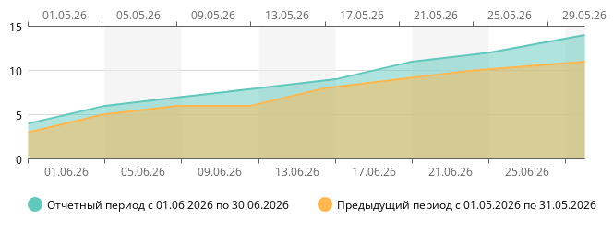
Достижения цели: | Конверсия: | Цена одной конверсии:
71^{+22%} | 0.39%^{+0.08} | 5791.55р.^{-16%}

Заявка на консультацию
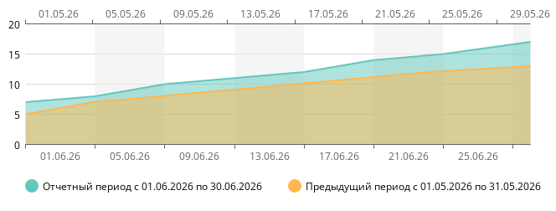
Достижения цели: | Конверсия: | Цена одной конверсии:
94^{+25%} | 0.51%^{+0.1} | 4374.47р.^{-18%}

Что поправить: продолжить чистку дорогих запросов без заявок и отдельно проверить посадочные страницы, где кликов много, а конверсия ниже средней.

Яндекс.Директ: общие показатели и поведенческие факторы
Яндекс.Директ дал больше кликов при снижении средней цены перехода. Это хороший результат: рекламный бюджет расходуется эффективнее, а трафик не проседает по качеству.
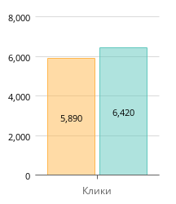 | 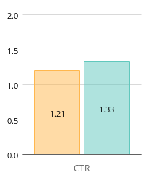 | 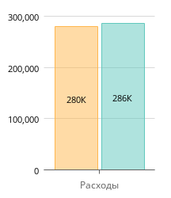
Предыдущий период Отчетный период

Общее кол-во кликов: | Средний CTR: | Средняя цена клика:
6420 ^{+9%} | 1.33 ^{+10%} | 44.61 ^{-6%}
Глубина просмотра: | Длительность визита: | Показатель отказов:
2.84 | 02:18 | 29%
Потрачено средств: 286400р. ^{+2%}

Что поправить: продолжить снижать цену клика за счет чистки дорогих фраз и переноса бюджета в кампании с лучшей конверсией.

Яндекс.Директ: кампании
По кампаниям видно, где бюджет работает лучше всего. В этом месяце лидируют группы по диванам, кроватям и матрасам: они дают основной объем кликов и заявок.
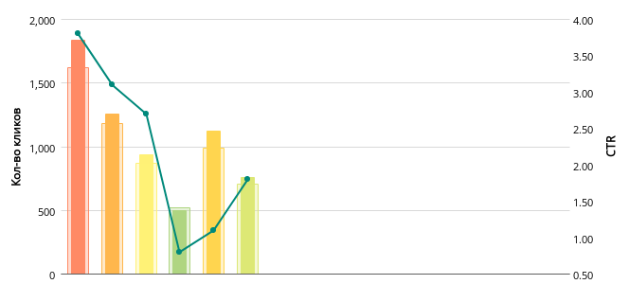
 | № | Кампания | Кликов | Отказы | Ср. цена клика | Общий расход
 | 1 | Поиск / Диваны / Москва | 1840^{+14%}  1620 | 24%^{-14%}  28% | 41.2^{-8%}  44.6 | 75808^{+5%}  72252
 | 2 | Поиск / Кровати / Москва | 1260^{+7%}  1180 | 27%^{-10%}  30% | 46.7^{-5%}  49.1 | 58842^{+2%}  57938
 | 3 | Поиск / Шкафы / Москва | 940^{+8%}  870 | 31%^{-9%}  34% | 51.8^{-5%}  54.3 | 48692^{+3%}  47241
 | 4 | РСЯ / Новые коллекции | 500^{-4%}  520 | 35%^{-5%}  37% | 73.5^{+2%}  72 | 36750^{-2%}  37440
 | 5 | РСЯ / Ремаркетинг / Каталог | 1120^{+13%}  990 | 22%^{-8%}  24% | 32.4^{-7%}  34.8 | 36288^{+5%}  34452
 | 6 | Мастер кампаний / Товары | 760^{+7%}  710 | 29%^{-12%}  33% | 39.5^{-8%}  43.1 | 30020^{-2%}  30601
Что поправить: кампании по шкафам-купе нужно проверить отдельно: клики есть, но стоимость заявки выше, чем у основных категорий.

Яндекс.Директ: конверсии
Конверсии из Яндекс.Директа выросли по обеим ключевым целям: заявки с сайта и клики по телефону. Это значит, что рекламный трафик стал ближе к покупке.
Заявка с сайта
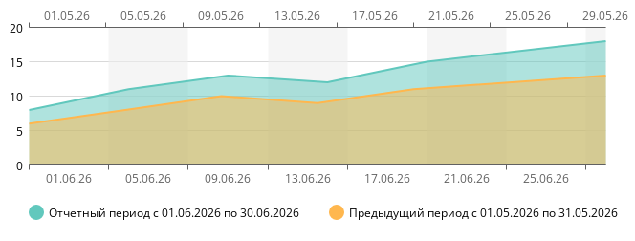
Достижения цели: | Конверсия: | Цена одной конверсии:
77^{+35%} | 1.2%^{+0.23%} | 3719.48

Клик по телефону
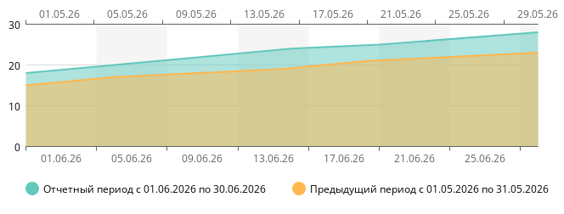
Достижения цели: | Конверсия: | Цена одной конверсии:
137^{+21%} | 2.13%^{+0.21%} | 2090.51

Что поправить: отдельно проверить кампании, где клики растут быстрее заявок: там нужно чистить запросы или менять посадочную страницу.

Google Реклама: общие показатели и поведенческие факторы
Google Реклама увеличила количество кликов и сохранила стоимость перехода на контролируемом уровне. Канал хорошо дополняет Яндекс.Директ по товарным и торговым кампаниям.
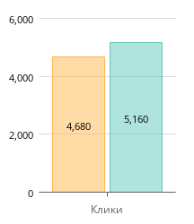 | 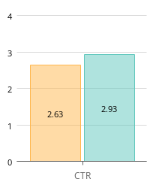 | 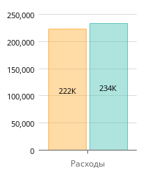
Предыдущий период Отчетный период

Общее кол-во кликов: | Средний CTR: | Средняя цена клика:
5160 ^{+10%} | 2.93 ^{+11%} | 45.27 ^{-5%}
Глубина просмотра | Длительность визита | Показатель отказов
0.95 | 02:28 | 31%
Потрачено средств: 233600р. ^{+5%}

Что поправить: продолжить чистку поисковых запросов и усилить торговые кампании по товарам, которые уже дают корзины и заявки.

Google Реклама: кампании
По кампаниям Google Рекламы видно, что поисковые кампании по диванам и кроватям дают стабильные клики, а Performance Max помогает расширять охват по каталогу.
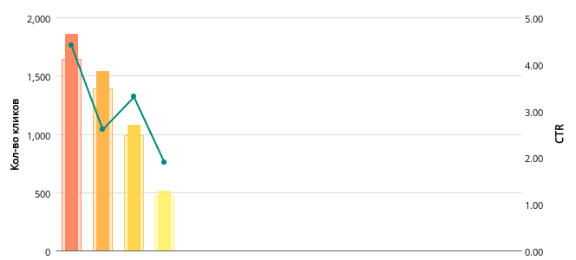
 | № | Кампания | Кликов | Отказы | Ср. цена клика | Общий расход
 | 1 | Search / Sofas / Moscow | 1860^{+13%}  1640 | 25%^{-11%}  28% | 45.27^{-7%}  48.66 | 84200^{+6%}  79800
 | 2 | Performance Max / Catalog | 1540^{+11%}  1390 | 29%^{-9%}  32% | 44.94^{-4%}  46.62 | 69200^{+7%}  64800
 | 3 | Search / Beds / Moscow | 1080^{+9%}  990 | 30%^{-9%}  33% | 47.41^{-5%}  50.1 | 51200^{+3%}  49600
 | 4 | Shopping / Mattresses | 510^{+9%}  470 | 35%^{-3%}  36% | 56.08^{-3%}  58.09 | 28600^{+5%}  27300
Что поправить: для Performance Max нужно отслеживать реальные покупки по товарным группам и отключать позиции, которые тратят бюджет без корзин.

Google Реклама: конверсии
Google Реклама: конверсии. Здесь оцениваем не только клики, но и реальные целевые действия: заявки, корзины и обращения за консультацией.
Заказ в корзине
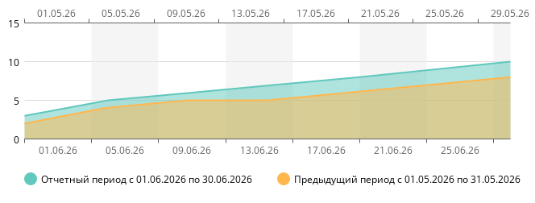
Достижения цели: | Конверсия: | Цена одной конверсии:
39^{+30%} | 2.1%^{+0.3} | 5989.74

Заявка на консультацию
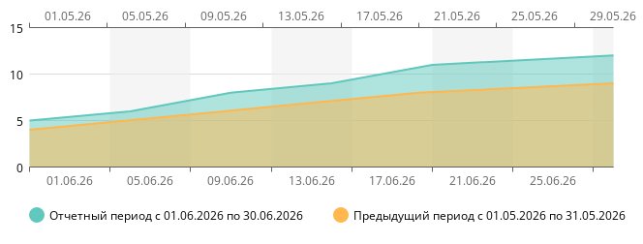
Достижения цели: | Конверсия: | Цена одной конверсии:
51^{+31%} | 3%^{+0.43} | 4580.39

Что поправить: масштабировать торговые кампании по товарам с заявками и ограничить расход в группах, где клики есть, но корзин мало.

Популярные посадочные страницы из социальных сетей
Здесь видно, какие страницы получают больше всего переходов из таргетированной рекламы и социальных сетей. Эти страницы нужно проверять первыми: если трафик есть, но заявок мало, проблема обычно в оффере, ассортименте или удобстве заказа.
№ | URL | Визитов
1 | https://mebel-market.com/divany/ | 1620^{+14%}
2 | https://mebel-market.com/krovati/ | 1180^{+13%}
3 | https://mebel-market.com/spalnya/komplekty/ | 940^{+21%}
4 | https://mebel-market.com/matrasy/160x200/ | 820^{+19%}
5 | https://mebel-market.com/divany/uglovye/ | 760^{+19%}
6 | https://mebel-market.com/shkafy-kupe/ | 610^{+3%}
7 | https://mebel-market.com/krovati/podemnyy-mehanizm/ | 540^{+15%}
8 | https://mebel-market.com/gostinye/modulnye/ | 430^{+19%}
9 | https://mebel-market.com/akcii/ | 390^{+26%}
10 | https://mebel-market.com/dostavka/ | 260^{+8%}
Что поправить: страницы шкафов-купе и доставки получают заметный трафик, но требуют отдельной проверки: на них важно сразу показать сроки, стоимость доставки, наличие и кнопку консультации.

Конверсии из социальных сетей
Блок показывает, сколько заявок, корзин и покупок пришло из социальных сетей и таргетированной рекламы. Для клиента это главный показатель качества трафика, а не просто количества кликов.
Заказ в корзине
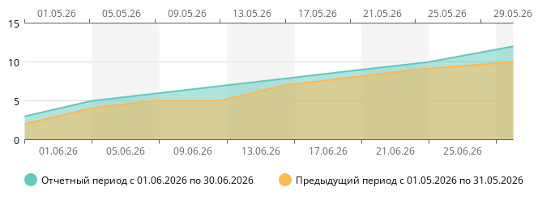
Достижения цели: | Конверсия: | Цена одной конверсии:
60^{+20%} | 2.03%^{+0.26%} | 4473.33р.^{-10%}

Заявка на консультацию
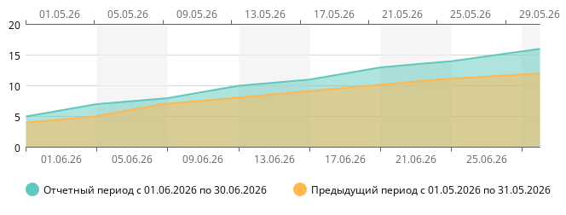
Достижения цели: | Конверсия: | Цена одной конверсии:
84^{+27%} | 3.17%^{+0.4%} | 3195.24р.^{-15%}

Что поправить: сохранить кампании, которые дают заявки на консультацию, и отдельно проверить объявления, где клики есть, а корзин мало. Там нужно менять креатив или посадочную страницу.

VK Реклама: общие показатели
VK Ads дает основной объем переходов из таргетированной рекламы. В этом блоке смотрим охват, клики, стоимость клика и общий расход по рекламному кабинету.
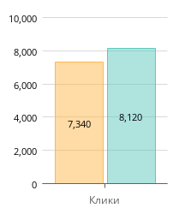 | 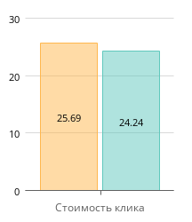 | 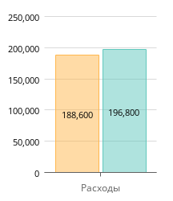
Предыдущий период Отчетный период

Охват: | Количество показов: | Количество кликов:
346000 ^{+8%} | 924000 ^{+7%} | 8120 ^{+11%}
CTR: | Стоимость 1 клика: | Стоимость 1000 показов:
0.879 ^{+0.03} | 24.24р. ^{-6%} | 212.99р. ^{-3%}
Расходы: 196800р. ^{+4%}

Что поправить: кликов стало больше, но бюджет нужно переносить не просто в самые кликабельные кампании, а в те, где заявки и покупки обходятся дешевле.

VK Реклама: кампании
Кампании VK Ads сравниваем по кликам и расходам. Это помогает понять, где бюджет дает заинтересованный трафик, а где работает только на охват.
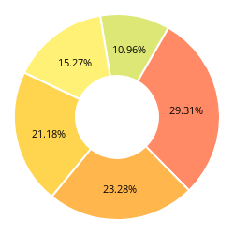 | 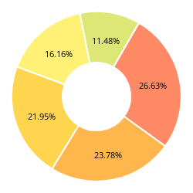
Распределение кликов | Распределение бюджета
 | № | Кампания | Охват | Показы | Клики | CTR | Расходы
 | 1 | Ремаркетинг / Посетители сайта | 84000 | 218000 | 2380 | 1.09% | 52400
 | 2 | Look-alike / Покупатели мебели | 91000 | 204000 | 1890 | 0.93% | 46800
 | 3 | Каталог / Диваны и кровати | 72000 | 188000 | 1720 | 0.91% | 43200
 | 4 | Интересы / Ремонт и интерьер | 64000 | 162000 | 1240 | 0.77% | 31800
 | 5 | Видео / Новая коллекция | 35000 | 152000 | 890 | 0.59% | 22600
Что поправить: ремаркетинг и похожие аудитории покупателей нужно усиливать, а холодные интересы масштабировать только после проверки стоимости заявки.

VK Реклама: объявления
В этом блоке видно, какие объявления VK Ads дают больше кликов. Для клиента это список креативов, которые стоит оставить, усилить или заменить.
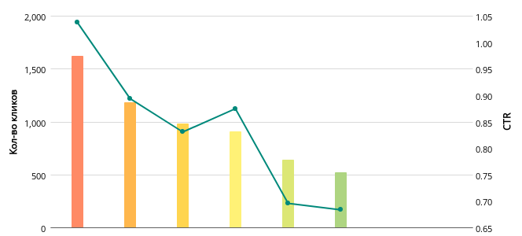
 | № | Объявление | Охват | Показы | Клики | CTR | Расходы
 | 1 | Диваны со скидкой до 20% | 62000 | 156000 | 1620 | 1.04% | 34200
 | 2 | Кровать с хранением за 1 день | 54000 | 132000 | 1180 | 0.89% | 28600
 | 3 | Подборка мебели для спальни | 47000 | 118000 | 980 | 0.83% | 24600
 | 4 | Модульный диван под ваш размер | 42000 | 104000 | 910 | 0.88% | 22800
 | 5 | Новая коллекция столов | 35000 | 92000 | 640 | 0.7% | 17600
 | 6 | Рассрочка на мебель 0-0-12 | 31000 | 76000 | 520 | 0.68% | 15400
Что поправить: объявления с конкретным товаром и понятным оффером работают лучше общих баннеров. Слабые креативы нужно заменить на варианты с ценой, доставкой и рассрочкой.

Facebook: общие показатели
Facebook Реклама лучше всего работает как визуальный канал: пользователи хорошо реагируют на подборки мебели в интерьере, спальни и готовые комплекты.
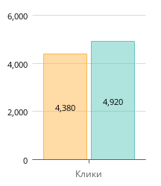 | 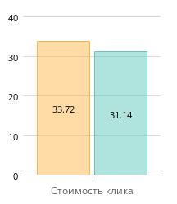 | 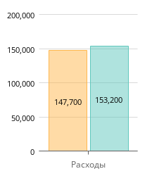
Предыдущий период Отчетный период

Охват: | Количество показов: | Количество кликов:
236000 ^{+8%} | 612000 ^{+6%} | 4920 ^{+12%}
CTR: | Стоимость 1 клика: | Стоимость 1000 показов:
0.804 ^{+0.04} | 31.14р. ^{-8%} | 250.39р. ^{-2%}
Расходы: 153200р. ^{+4%}

Что поправить: объявления по дизайну интерьера дают охват, но клики дороже. Их стоит оставить только для верхней части воронки, а бюджет продаж переносить в ремаркетинг и look-alike покупателей.

Facebook: кампании
Кампании Facebook сравниваем по кликам и расходам. Для клиента главное: где бюджет превращается в заинтересованные переходы, а где расход нужен только для охвата.
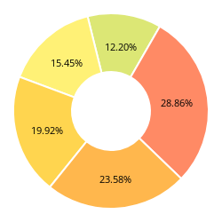 | 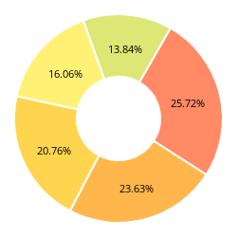
Распределение кликов | Распределение бюджета
 | № | Кампания | Охват | Показы | Клики | CTR | Расходы
 | 1 | Ремаркетинг / Брошенная корзина | 56000 | 138000 | 1420 | 1.03% | 39400
 | 2 | Look-alike / Покупатели спальни | 62000 | 151000 | 1160 | 0.77% | 36200
 | 3 | Каталог / Диваны в интерьере | 48000 | 124000 | 980 | 0.79% | 31800
 | 4 | Видео / Обзор коллекции спальни | 41000 | 104000 | 760 | 0.73% | 24600
 | 5 | Интересы / Дизайн интерьера | 29000 | 95000 | 600 | 0.63% | 21200
Что поправить: кампании ремаркетинга и look-alike дают наиболее качественный трафик. Их стоит усиливать, а интересы по дизайну интерьера ограничивать по дневному бюджету.

Facebook: объявления
В этом блоке видно, какие объявления дают больше кликов. Для таргета это важно: слабый креатив быстро поднимает стоимость обращения даже при правильной аудитории.
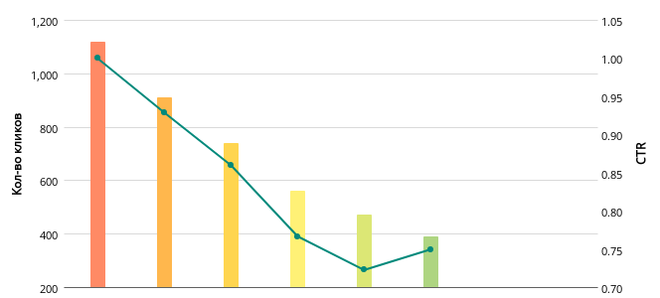
 | № | Объявление | Охват | Показы | Клики | CTR | Расходы
 | 1 | Спальня под ключ: кровать + тумбы | 42000 | 112000 | 1120 | 1% | 30600
 | 2 | Диван в наличии с доставкой завтра | 38000 | 98000 | 910 | 0.93% | 27200
 | 3 | Матрасы 160x200 со скидкой | 34000 | 86000 | 740 | 0.86% | 22600
 | 4 | Шкаф-купе под размер комнаты | 28000 | 73000 | 560 | 0.77% | 18800
 | 5 | Подбор мебели для гостиной | 24000 | 65000 | 470 | 0.72% | 16400
 | 6 | Рассрочка на мебель 0-0-12 | 21000 | 52000 | 390 | 0.75% | 13600
Что поправить: сохранить объявления с конкретным товарным предложением и ценностью для покупателя, а более общие креативы заменить на варианты с товарами, ценой, доставкой и рассрочкой.

ВКонтакте сообщество: общие показатели
Общая динамика сообщества положительная: выросли подписчики, охват, посетители, просмотры и реакции. Это значит, что контент стал заметнее и полезнее для аудитории.
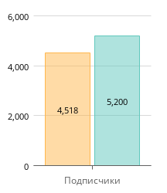 | 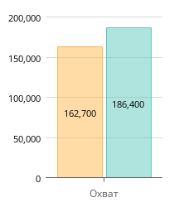 | 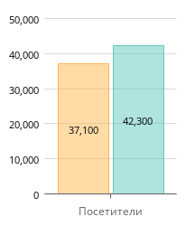

Подписчики: | Охват: | Посетители:
5200 ^{+15%} | 186400 ^{+15%} | 42300 ^{+14%}
Лайки: | Комментарии: | Репосты:
6420 ^{+20%} | 820 ^{+22%} | 540 ^{+32%}
Просмотры: | ER: | Публикации:
214800 ^{+16%} | 4.17% ^{+0.21%} | 18 ^{+20%}

Что поправить: продолжать форматы с практической пользой и отдельно усиливать публикации, которые дают комментарии и переходы к консультации.

ВКонтакте сообщество: динамика подписчиков
График показывает общее количество подписчиков в динамике за период. Ниже важно смотреть не только итоговый прирост, но и дни с отписками.
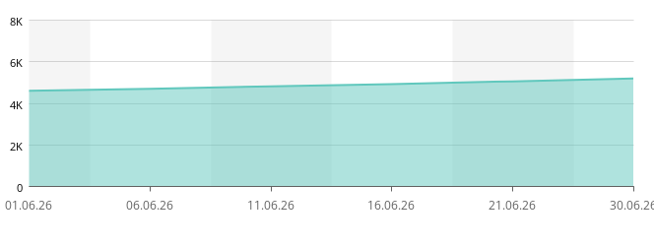
На начало: | На конец: | Изменение:
4 518 | 5 200 | +682 ↑
Макс. изменение за день: | Мин. изменение за день: | В среднем в день:
+141 ↑ | +88 ↑ | +113.7 ↑

Что поправить: продолжать рубрики, которые дают прирост подписчиков, и отслеживать дни с отписками: часто они связаны с слишком рекламными или нерелевантными постами.

ВКонтакте сообщество: охват и просмотры
Охват и просмотры показывают, сколько людей видели публикации сообщества. Рост в этом блоке говорит, что контент начал чаще попадать в ленту подписчиков и новой аудитории.
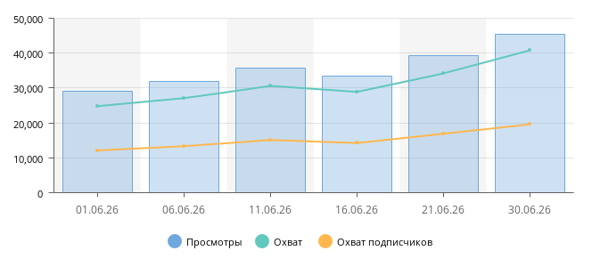
Охват: | Просмотры: | Охват подписчиков: | Посетители:
186400 ↑ | 214800 ↑ | 91200 ↑ | 42300 ↑
162700 | 184600 | 78100 | 37100

Что поправить: сохранять рубрики с интерьерными подборками и постами «до/после», а публикации с низким охватом заменять на более конкретные темы с понятной пользой.

ВКонтакте сообщество: вовлечённость
Вовлеченность показывает, насколько аудитория реагирует на контент: ставит лайки, комментирует и делится публикациями. Для SMM это важнее простого количества постов.
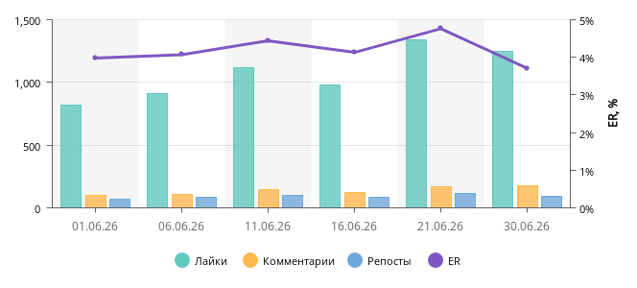
Лайки: | Комментарии: | Репосты: | ER:
6420 ↑ | 820 ↑ | 540 ↑ | 4.17% ↑
5360 | 670 | 410 | 3.96%

Что поправить: чаще задавать вопросы в конце постов, использовать опросы и разбирать реальные ситуации выбора мебели, потому что такие форматы дают больше комментариев.

ВКонтакте сообщество: топ публикаций
Топ публикаций показывает, какие темы лучше всего вовлекают аудиторию. Эти посты стоит использовать как основу для контент-плана следующего месяца.
Дата | Публикация | Охват | Лайки | Комм. | Репосты | ER%
05.06.2026 | Подборка компактных диванов для гостиной до 18 м²: сравнили размеры, ткани и варианты раскладки. | 15200 | 720 | 94 | 58 | 5.74%
22.06.2026 | Опрос: какие цвета мебели вы чаще выбираете для спальни — светлые, натуральное дерево или графит? | 12900 | 520 | 176 | 34 | 5.66%
16.06.2026 | До/после: обновили зону отдыха с модульным диваном, журнальным столиком и мягким светом. | 22400 | 940 | 132 | 104 | 5.25%
24.06.2026 | Разбор планировки: как разместить диван, хранение и рабочее место в комнате 16 м². | 20700 | 830 | 146 | 96 | 5.18%
27.06.2026 | Новая коллекция обеденных столов: показываем фактуры, размеры и варианты для кухни-гостиной. | 14800 | 610 | 82 | 61 | 5.09%
10.06.2026 | Как выбрать кровать с подъемным механизмом: чек-лист по основанию, коробу хранения и матрасу. | 17100 | 680 | 118 | 72 | 5.09%
29.06.2026 | Сохраняйте чек-лист: что измерить перед заказом дивана, кровати или шкафа. | 19600 | 760 | 88 | 132 | 5%
21.06.2026 | Пять ошибок при выборе шкафа-купе: разбираем глубину, направляющие, наполнение и место для прохода. | 16300 | 570 | 104 | 88 | 4.67%
Что поправить: масштабировать посты с чек-листами, разбором планировок и реальными примерами. Общие новости коллекций оставлять, но усиливать конкретной пользой для выбора мебели.

Проделанная работа

Работы сгруппированы по направлениям комплексного продвижения: SEO, контекстная реклама, таргетированная реклама, SMM и аналитика.
В этом месяце работы велись по всем ключевым направлениям продвижения интернет-магазина.
- SEO: доработали технические ошибки, мета-теги, контент категорий, карточки товаров, внутреннюю перелинковку и коммерческие блоки.
- Контекстная реклама: перераспределили бюджет в кампании с лучшей стоимостью заявки, обновили объявления, минус-слова и посадочные страницы.
- Таргетированная реклама: обновили VK Ads и Facebook-кампании, выделили ремаркетинг, похожие аудитории и товарные креативы.
- SMM: подготовили контент для сообщества ВКонтакте: подборки, чек-листы, посты «до/после», опросы и обзоры коллекций.
- Аналитика: сверили конверсии, звонки, ecommerce-данные, популярные страницы, категории и товары по основным источникам.
Основной результат: продвижение стало работать как единая система: каналы не конкурируют между собой, а дополняют путь клиента от первого касания до покупки.

Планируемая работа

План на следующий период направлен на согласованный рост поиска, рекламы, социальных сетей, конверсий и продаж.
В следующем месяце фокус будет на росте заявок и продаж без распыления бюджета между слабыми направлениями.
- SEO: усилить страницы с позициями 11-20, доработать шкафы-купе, детскую мебель, доставку и проблемные посадочные.
- Контекстная реклама: масштабировать кампании с подтвержденными продажами, ограничить дорогие группы без заявок и обновить офферы в объявлениях.
- Таргетированная реклама: расширить ремаркетинг, протестировать новые товарные креативы и разделить аудитории по степени готовности к покупке.
- SMM: развивать регулярные рубрики, UGC, опросы и практические посты, которые дают комментарии, сохранения и подписки.
- Аналитика: отдельно контролировать стоимость заявки, стоимость покупки, конверсию посадочных и вклад каждого канала в ecommerce.
Ожидаемый эффект: больше качественного трафика, заявок и покупок при понятном вкладе каждого направления.

